传媒风采，徒步外拍

——重庆三峡学院“三走”活动与新媒体应用

案例内容：
金秋九月，天高气爽。走在九月的日光下，青春的活力一如生了双翼的彩凤，从心灵的窗口起飞，拜揖歌舞窈窕的玉宇琼楼。
重庆三峡学院传媒学院在这金秋开学之际组织举办了以“传媒风采，徒步外拍”为主题的体育活动。本活动以开展大学生“走下网络、走出宿舍、走向操场”主题群众性课外体育锻炼活动的宗旨；以组织本院同学周末组队外出，徒步外拍为形式；以锻炼大学生身体，增强大学生体质，加强新媒体应用与专业融合为目的。活动一开展，迅速吸引了众多同学踊跃报名参加。本活动持续周六、周日两天，并在活动期间获得了传媒学院各领导的高度重视与大力支持。
2014年9月20日、21日周末两天，清晨，参与活动的同学们穿好运动鞋，背好背包，备好一天的干粮带上单反照相机整装待发。大家在传媒学院学生会的组织下有序走出校园，投入到徒步外拍活动的趣味中去。传媒学院学生以青年大学生饱满的热情与对本专业的热爱，用脚步将他们的新媒体专业带到了重庆市万州区的各个景点。徒步外拍小队分为四队，四队人马分别徒步行走到重庆市万州区太白岩、万达广场、西山公园、百安坝五桥片区的相应景点，进行外拍。徒步外拍期间，大家一路上有说有笑，共同讨论体育运动的经历与好处，交流探讨专业摄影、摄像技术。第一小队在攀爬太白岩的时候，大家虽然各自都负重不轻，但每一个人都互相帮助，男生帮助女生提重物，走在前面的同学频频转身帮助跟在后面的同学。一派其乐融融，互帮互助，共同进步的画面呈现在九月的金色日光下。第二小队从学校徒步走到在万达广场时，大家都疲惫不堪，汗流浃背，但休息片刻后，大家仍热情饱满的在四处走走停停，一边欣赏美丽的江滨风景一边拍照留念，美好的一刻在这里被记录下来。第三小队徒步到西山公园，虽然一路消耗体能，身体疲惫，但大家都为西山公园秋日的美景所震慑、征服，每一个人拿起单反，用镜头记录下美丽的景色。第四小队从学校徒步绕行学校附近的百安坝五桥片区，虽然是平时生活的地方，但大家以徒步外出的形式出动，依旧领略到自己平时生活的地方充满了等待被发现的美景。徒步外拍当天的中午，大家围坐在一起，拿出自备的干粮和水。午饭中途，大家边吃边相互分享参与活动的心得体会。大家都认为这样既能锻炼身体又能加强专业，应用新媒体的一举多得的活动应该多多举办。
通过本次活动，四个小队的参与人员都收获颇丰，大家都感到徒步一天之后虽然身体疲惫，可内心却踏实温暖。他们也认为这样的活动很有意义，很能锻炼大学生的身体，能增强大学生的自主锻炼意识并养成大家的运动习惯。本次传媒学院举办的“传媒风采，徒步外拍”的主题活动也获得了重庆三峡学院领导的大力赞扬。
我们相信，只要贯彻落实大学生“走下网络、走出宿舍、走向操场”的宗旨，坚持锻炼，坚持运动就一定能增强自身身体素质，提升大学校园整体运动风气。传媒风采，徒步外拍，我们在行动，我们在路上！
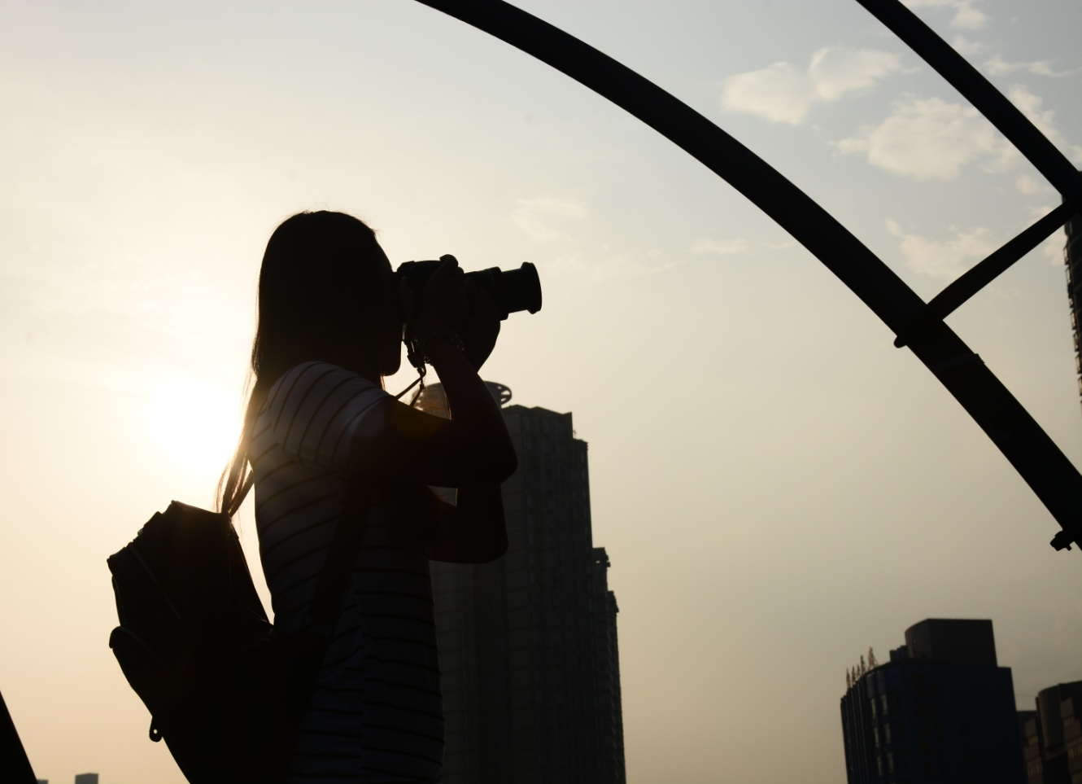
（照片说明：一名传媒学院的同学在万达广场的夕阳下取景拍照。）

教师点评：
本次“传媒风采，徒步外拍”主题活动开创了大学生参与体育运动的新形式。这样将徒步行走锻炼与传媒学院学生的专业性质紧密结合起来，是一个极富创意与意义的新形式。这样的活动需要办得更多更有质量。活动之后，我看到了这次活动的效果，很多同学的体育锻炼积极性和专业学习自主性得到了大大的提升。希望传媒学院继续努力，办出更有意义有质量的优秀活动！

重庆三峡学院 传媒学院
学生工作办公室主任 姜博洋
学生体会：
我很高兴能参与我们学院举办的“传媒风采，徒步外拍”主题活动。参与活动的同学很多，我只是其中一员。通过本次活动，我体会到了我们不仅要在校学习专业知识，更需要更多的实践，我们行动起来走下网络、走出宿舍、走向操场，领会到了体育运动的魅力与益处。今后我会在学习专业知识的同时加强身体素质的锻炼、提升，做一个德智体美全面发展的新中国新青年大学生，做一个各方面均衡发展，热爱运动，热爱生活的新世纪传媒人！

重庆三峡学院 传媒学院
2013级广告学班 胡雅雯

